ПРОСТЫЕ без наценки
Диамант 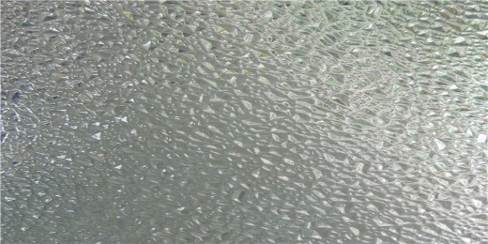

Кризет

Мистлайт

Дельта
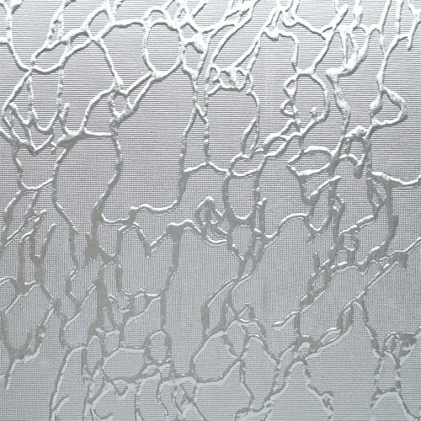

Шиншила

Миленниум

ПРЕМИУМ + 750р кв/м
Басак
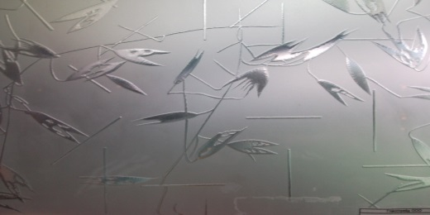

Вулкан
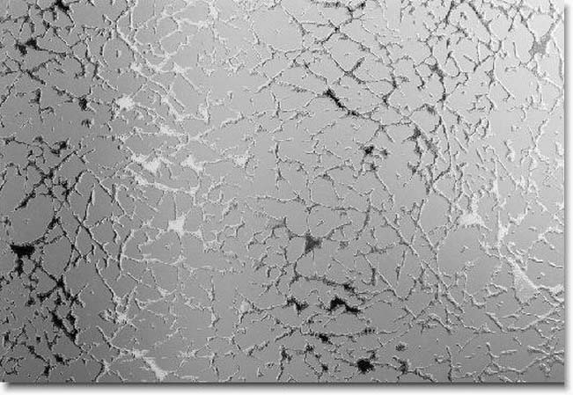

Меркан
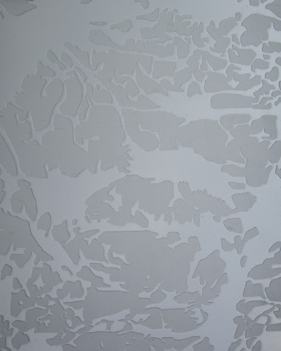

Сантук
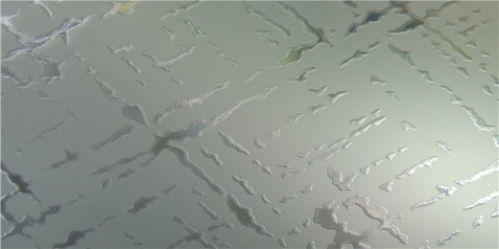,

Сатин

В радиусных фасадах можно использовать след.стекла:
светлые: диамант, сатин, пунто, басак, меркан, вулкан, дельта, шиншила, сантук
тонированные: диамант, сатин, пунто, басак, меркан, вулкан, дельта, шиншила, сантук, лабиринт

